РУДН. Операционные системы

Отчёт по лабораторной работе №11

Косинов Никита Андреевич, НПМбв-02-20

Содержание

# 1 Цель работы

Основой пользования ЭВМ и его работы явлются программы - блоки последовательно выполняемых простейших команд. Мы сталкивались ранее с написанием простейших команд и конвейеров в терминале. Но что делать, если нам нужно выполнить множество одинаковых, или зависящих от условия команд, или чтобы они выполнялись автоматически?

Оболочка ОС **Linux** позволяет базово программировать прямиком в терминале и даже сохранять блоки команд в текстовых, но исполняемых файлах. Цель данной работы - познакомиться с основами, предлагаемыми терминалом **Linux** для программирования.

# 2 Ход работы

Лабораторная работа выполнена в терминале **OC Linux**, командная оболочка **bash** и хостинге хранения проектов **Github**. Действия по лабораторной работе представлены в следующем порядке:

1. написание файла-“семафор”;
2. реализация команды *man*;
3. написание командного файла, создающего случайную строку;

По завершении отчёта, вся рабочая папка отправляется на репозиторий на *github*.

# 3 Написание файла-“семафор”

Перед началом работы создадим новый рабочий каталог **lab09** и перейдём внутрь. Также не забываем синхронизироваться с нашим **Git**.

# 4 Реализация команды *man*

1. Создаём файл *MyMan*.
2. Пишем туда следующий код:

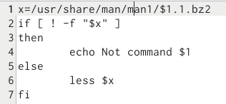

Рис. 1: Код командного файла

1. Проверяем результат с существующей командой.

Результат выполнения командного файла

Рис. 2: Результат выполнения командного файла

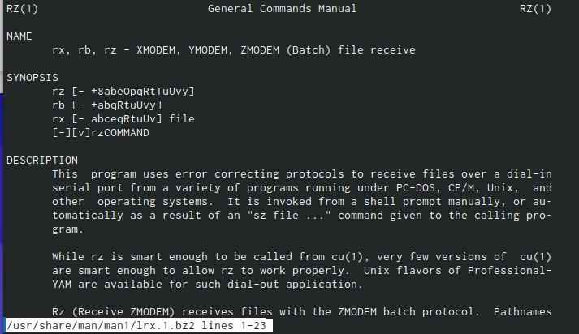

Рис. 3: Результат выполнения командного файла

1. Проверяем результат с несуществующей командой.

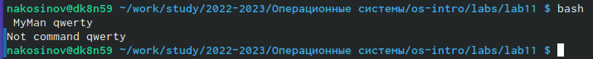

Рис. 4: Результат выполнения командного файла

# 5 Написание командного файла, создающего случайную строку

1. Создаём файл *random*.
2. Пишем туда следующий код. Обратим внимание, что мы рассматриваем случайные числа от 0 до 32759, т.к. это делится на 26, и, следовательно, даёт равновероятное выпадение буквы.

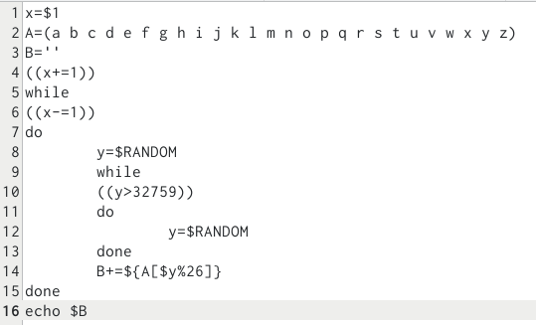

Рис. 5: Код командного файла

1. Проверяем результат с несколькими вариантами введённого числа.

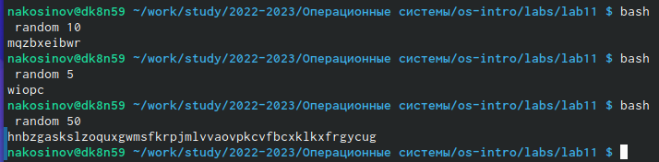

Рис. 6: Результат выполнения командного файла

# 6 Выводы

Для работы с операционной и файловой системой очень помогает оболочка командной строки *bash*. При этом, оболочка позволяет сохранять блоки команд в единый программный файл, что сильно упрощает работу с ним.